МИНИСТЕРСТВО ПРОСВЕЩЕНИЯ РОССИЙСКОЙ ФЕДЕРАЦИИ
‌‌‌‌Министерства образования и науки Республики Татарстан
МБОУ "Средняя общеобразовательная русско-татарская школа № 13"‌‌
‌Вахитовского района г. Казани‌​
МБОУ "Школа №13"

РАССМОТРЕНО  Руководитель МО  ________________  М.Г.Андреевская  Протокол №  от « 29» августа 2022 г. | 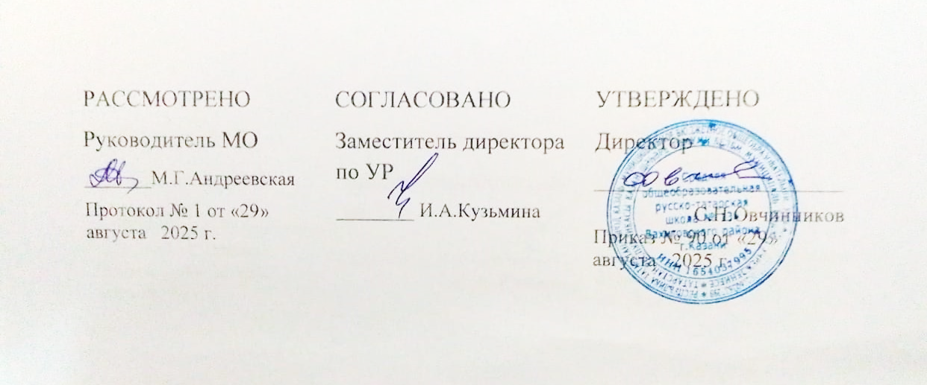  СОГЛАСОВАНО  Заместитель  директора по УР  _________ И.А.Кузьмина  «29» августа 2025 г. | УТВЕРЖДЕНО  Директор  ___________ С.Н.Овчинников  Приказ №  от «29» августа 2025 г.

Рабочая программа
по учебному курсу «Риторика»
для обучающихся 5 классов

Казань
2025

Раздел 1.Пояснительная записка

Программа учебного курса "Риторика" разработана в соответствии с требованиями федерального государственного образовательного стандарта основного общего образования, утв. приказом Минобрнауки России от 17.12.2010 № 1897 "Федеральный государственный образовательный стандарт основного общего образования» на основе авторской программы Т.А. Ладыженской и Н.В. Ладыженской "Риторика" для 5-11 классов// Образовательная система «Школа 2100». Сборник программ. Основная школа. Старшая школа – М.: Баласс, 2014. Стр. 94 - 107. Программа реализуется в рамках общеинтеллектуального направления внеурочной деятельности.
Предлагаемый курс школьной риторики направлен на формирование коммуникативных (риторических) умений. Этот практикоориентированный предмет выполняет важный социальный заказ – учит успешному общению, то есть взаимодействию людей в самых различных сферах деятельности.
Основная цель – обучение умелой, искусной, а точнее – эффективной речи. Поэтому в центре риторики – обучение эффективному общению, общающийся человек. Эффективное общение – это результативное общение, при котором реализуется коммуникативное намерение, коммуникативная задача как практического, так и духовного плана.
Учебные задачи:
1. Познакомить учащихся с основами знаний о речи, качествах речи, с основными нормами современного русского языка.
2. Научить проводить риторический анализ текстов различных разновидностей языка и функциональных стилей.
3. Научить анализировать речевые образцы, оценивать устные и письменные высказывания с точки зрения их содержания и языкового оформления, эффективности в достижении поставленных коммуникативных задач в различных ситуациях и сферах общения
4. Научить свободно пользоваться разнообразными языковыми средствами в различных коммуникативно-речевых условиях.
Развивающие задачи:
1. Развитие познавательных интересов, интеллектуальных и творческих способностей, логики мышления.
2. Развитие речевой культуры, сознательного отношения к языку.
Воспитательные задачи:
1.Воспитание сознательного отношения к языку как явлению культуры, основному средству общения и получения знаний в разных сферах человеческой деятельности.
2. Воспитание интереса и любви к русскому языку.
3. Воспитание человека, владеющего искусством речевого общения, культурой устной и письменной речи.
4. Воспитание стремления к самостоятельной работе по приобретению знаний и умений в различных областях.
В соответствии с учебным планом программой предусмотрено изучение предмета 1 часа в неделю (34 учебных часа в год)
СОДЕРЖАНИЕ ПРОГРАММЫ
5 класс
ОБЩЕНИЕ
Общение Что значит общаться. Собеседники, партнеры, коммуниканты. Коммуникативная задача.
Виды общения
Межличностное, групповое, массовое общение. Словесное и несловесное общение. Несловесное общение. Твой голос. Мимика, жесты. Вежливость. В чем она состоит. Вежливо – невежливо – грубо. Этикетный диалог. Вежливый отказ. Комплименты. Спор, но не ссора.
РЕЧЕВАЯ ДЕЯТЕЛЬНОСТЬ
Учимся слушать
Слышать – слушать – понимать. Кто и как слушает. Два основных правила слушания.
Учимся читать
Чтение – вот лучшее учение. Умеем ли мы читать? «Чтоб вершки не хватать».
Учимся писать
Правка текста. Виды правки.
Учимся говорить
Голос, каким он может быть. Скороговорки. Докучные сказки. Кричалки.
КАЧЕСТВА РЕЧИ Речь правильная и хорошая
Речь без ошибок. Чья речь богаче? Говори – пиши точно.
Учимся редактировать
Зачеркни ненужное. Замени – надпиши нужное. Включи недостающее (дополни).
Будь вежлив Просить – умолять – клянчить. Вежливый отказ. Что такое комплимент. Лесть — льстивые слова.
РЕЧЕВЫЕ ЖАНРЫ
Тексты и речевые жанры
Тема, основная мысль, ключевые слова, части текста.
Вторичные тексты
Понятие о пересказе. Перескажи подробно. Перескажи кратко.
Объявление
Секреты устных объявлений. Письменные объявления.
Рассказы
Что такое рассказ. Как строится рассказ. Невыдуманные рассказы.
Сказки и притчи
Сказочная страна, ее особенности. Сказочные действия, герои, язык. Сочини свою сказку. Понятие о притче. Уместность ее использования.

Тематический план курса

№ | Тема раздела | Основные виды деятельности обучающихся | Часы | Сроки
1. | Общение | речевые разминки; составление схем и таблиц; выпуск стенгазет | 15 | 6.09-20.12.25 г.
2. | Речевые жанры. Текст. | -комментированное чтение и диалог с автором через текст; анализ текста; составление плана; краткий и подробный пересказ текста речевые разминки; речевые разминки; составление схем и таблиц; написание сочинений | 19 | 27.12-22.05.26г.
 | Всего часов |  | 34

Календарно тематический план

№ урока | тема | Количество часов
1 | Общение. Что значит общаться? | 1
2 | А вместе мы называемся так… | 1
3 | Ваша коммуникативная задача | 1
4 | Один – немного- много. | 1
5 | Словесное и несловесное общение | 1
6 | Твой голос. Подышим! | 1
7 | Скороговорки и докучные сказки. Кричалки | 1
8 | Речь без ошибок. Чья речь богаче? | 1
9 | Говорите – пишите точно | 1
10 | Учимся писать - редактировать | 1
11 | Учимся писать - редактировать | 1
12 | Что вы знаете о вежливости? | 1
13 | Вежливый отказ | 1
14 | Просить – умолять - клянчить | 1
15 | Слышать – слушать - внимать | 1
16 | Кто и как слушает. Правила для собеседников | 1
17 | Чтение – вот лучшее учение. Умеем ли мы читать? | 1
18 | Текст. В мире текстов. Тема – микротема.. | 1
19 | Визитная карточка | 1
20 | Текст о тексте | 1
21 | Когда быть вторым…совсем не обидно Что ты знаешь о пересказе? | 1
22 | Когда быть вторым…совсем не обидно Что ты знаешь о пересказе? | 1
23 | Коротко да ясно | 1
24 | Что такое комплименты? | 1
25 | Похвала и похвальба. | 1
26 | Объявление. Секреты объявлений | 1
27 | Что такое рассказ? Как строить рассказ | 1
28 | Запишите свой рассказ | 1
29 | Спорить или ссориться? | 1
30 | Сочините сказку.  Волшебный мир сказок. Конкурс на лучшего сказочника. | 1
31 | Моя биография | 1
32 | Моя родословная. | 1
33 | Конкурс на лучшего риторика | 1
34 | Резервные уроки | 1

Перечень учебно-методического обеспечения
Программа по риторике. 5-11 классы. Т.А.Ладыженская // Образовательная система «Школа 2100». Сборник программ. Основная школа. Старшая школа - М.: Баласс, 2010. Стр. 94-107.
Школьная риторика: 5 класс: Учебное пособие для общеобразовательной школы. В 2 ч./ Под ред. Т.А.Ладыженской. - М.: Издательство «Баласс», Издательство «Ювента», 2013.
Школьная риторика: 5 класс: Методические рекомендации / Под ред. Т.А.Ладыженской. - М.: «С-инфо», «Баласс», 2007.

